淮南市林长名单
林长姓名 | 职务 | 林长级别 | 区域概况 | 职责范围 | 监督电话
任泽锋 | 市委书记 | 市级总林长 | 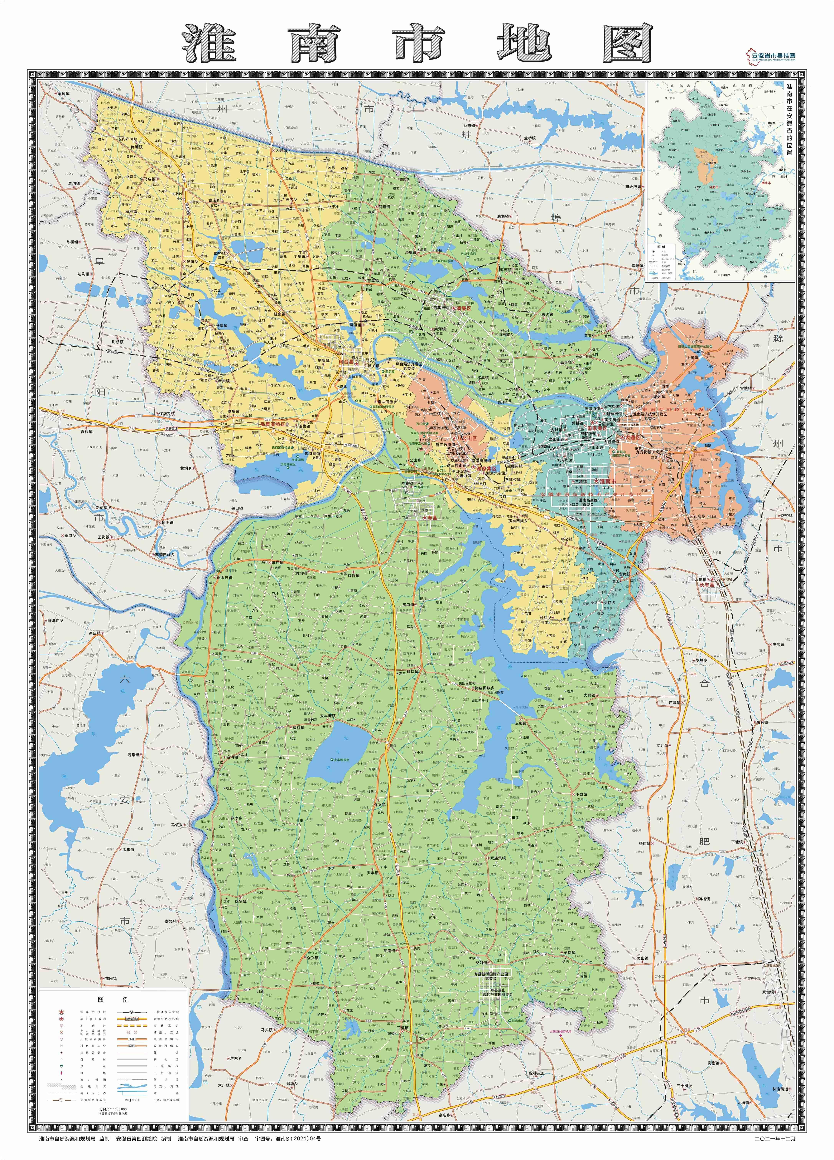 | 负责全市区域的林长制工作，创新工作机制，推进林长制实施。组织制定、实施林长制规划和工作计划，明确林业资源保护发展的目标和任务，落实林业资源保护发展目标责任制以及林业重点发展任务。 | 0554-6678346
张志强 | 市委副书记、市长 | 市级总林长 |  | 负责全市区域的林长制工作，创新工作机制，推进林长制实施。组织制定、实施林长制规划和工作计划，明确林业资源保护发展的目标和任务，落实林业资源保护发展目标责任制以及林业重点发展任务。 | 0554-6678346
马文革 | 市委常委、市委组织部部长 | 市级林长 | 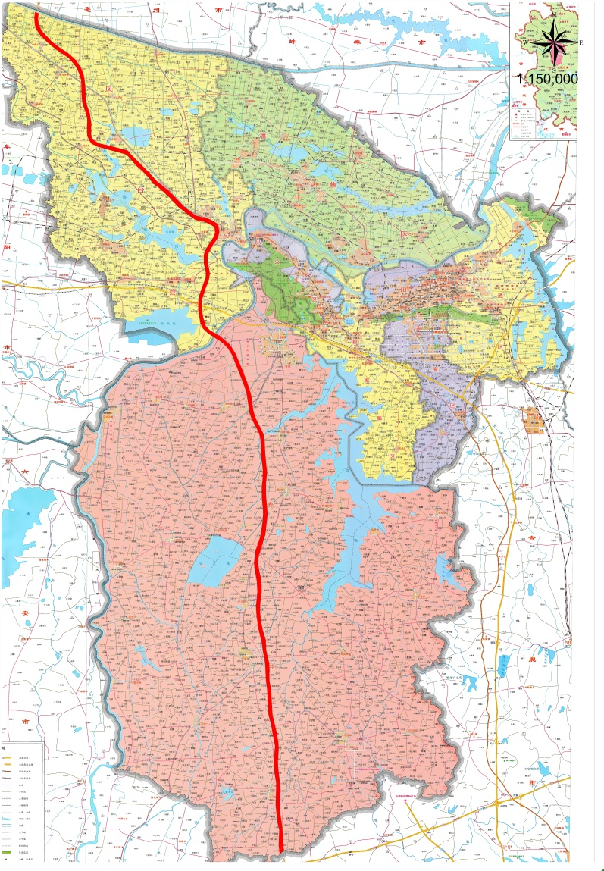 | 负责济祁高速淮南段森林长廊森林（湿地）资源保护发展工作，协调解决重大问题，监督考核下级林长及相关部门履行职责情况 | 0554-6678346
邬平川 | 市委常委、市委宣传部部长 | 市级林长 | 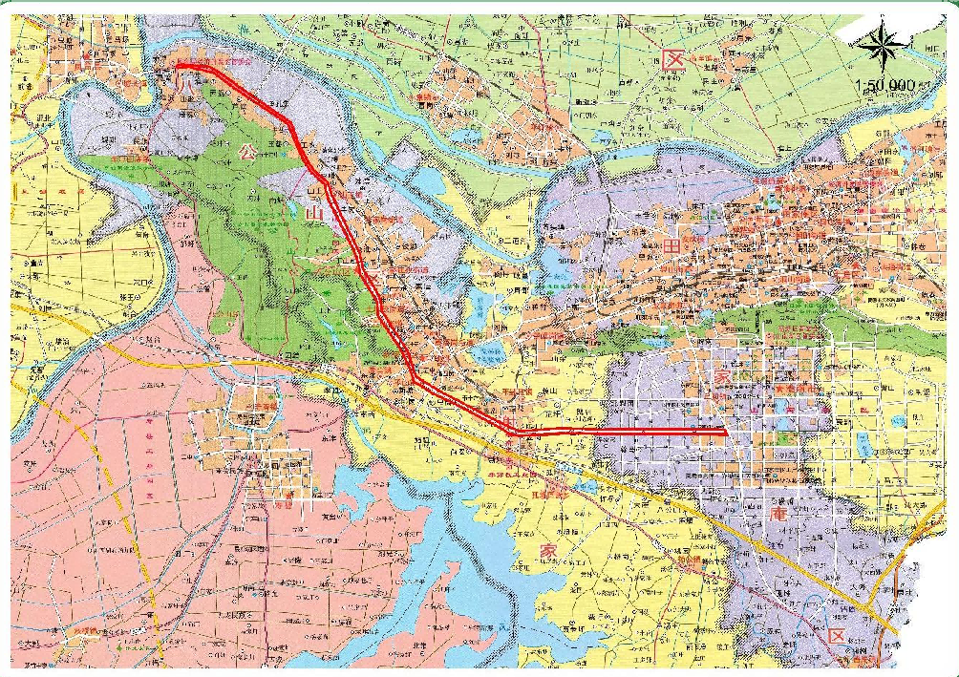 | 负责春申大街森林长廊森林（湿地）资源保护发展工作，协调解决重大问题，监督考核下级林长及相关部门履行职责情况 | 0554-6678346
张劲松 | 市委常委、市委统战部部长 | 市级副总林长 | 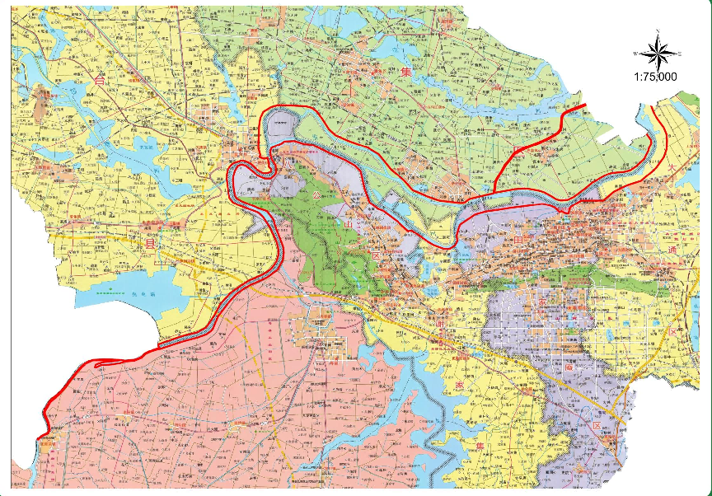  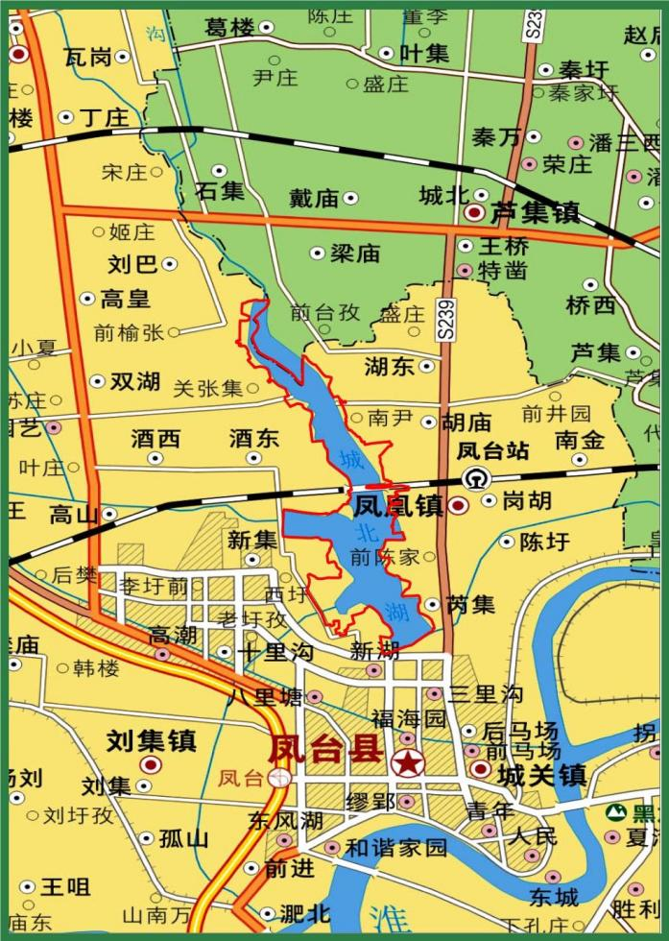 | 负责淮河岸线淮南段生态防护林、凤凰湖省级湿地公园森林（湿地）资源保护发展工作，协调解决重大问题，监督考核下级林长及相关部门履行职责情况 | 0554-6678346
文见宝 | 市委常委、市委秘书长、市委政法委书记 | 市级林长 | 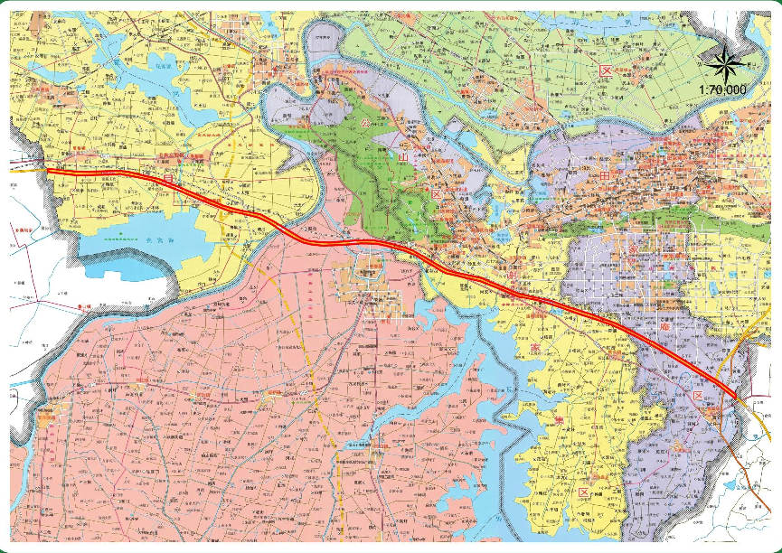 | 负责合淮阜高速淮南段森林长廊森林（湿地）资源保护发展工作，协调解决重大问题，监督考核下级林长及相关部门履行职责情况 | 0554-6678346
宋立敏 | 市委常委、潘集区委书记 | 市级林长 | 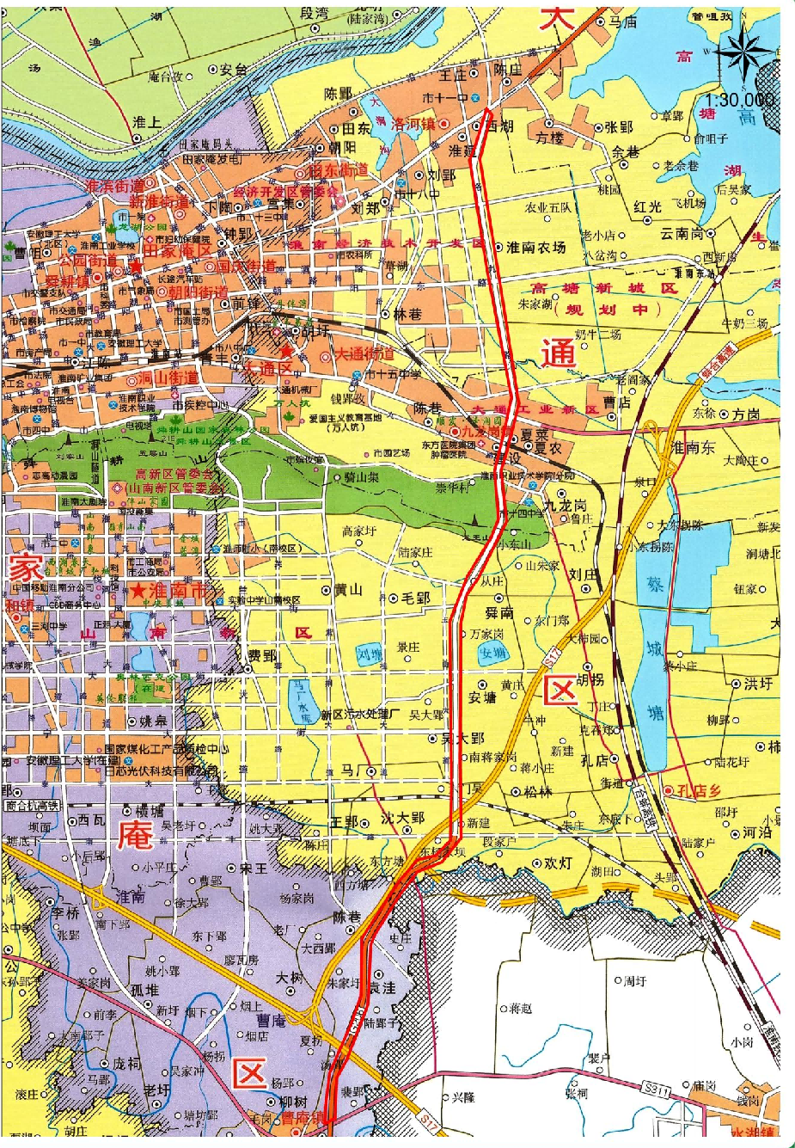 | 负责206国道淮南段森林长廊森林（湿地）资源保护发展工作，协调解决重大问题，监督考核下级林长及相关部门履行职责情况 | 0554-6678346
陆晞 | 市政府副市长 | 市级林长 | 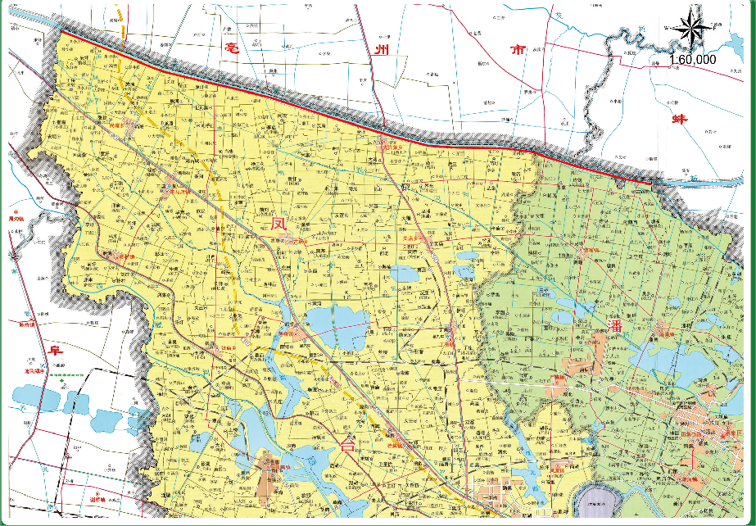 | 负责茨淮新河淮南段南岸防护林森林（湿地）资源保护发展工作，协调解决重大问题，监督考核下级林长及相关部门履行职责情况 | 0554-6678346
程俊华 | 市政府副市长 | 市级林长 | 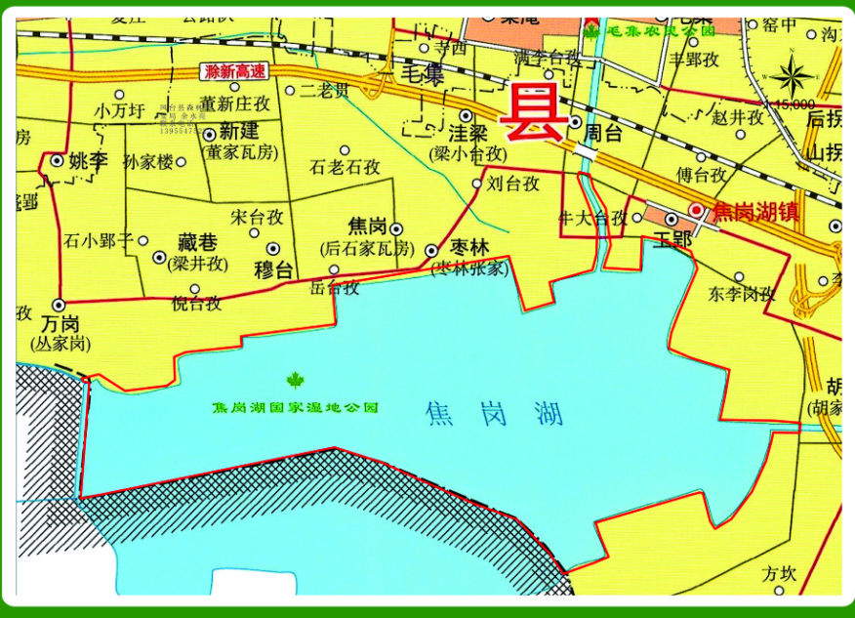 | 负责焦岗湖国家湿地公园森林（湿地）资源保护发展工作，协调解决重大问题，监督考核下级林长及相关部门履行职责情况 | 0554-6678346

